Проект
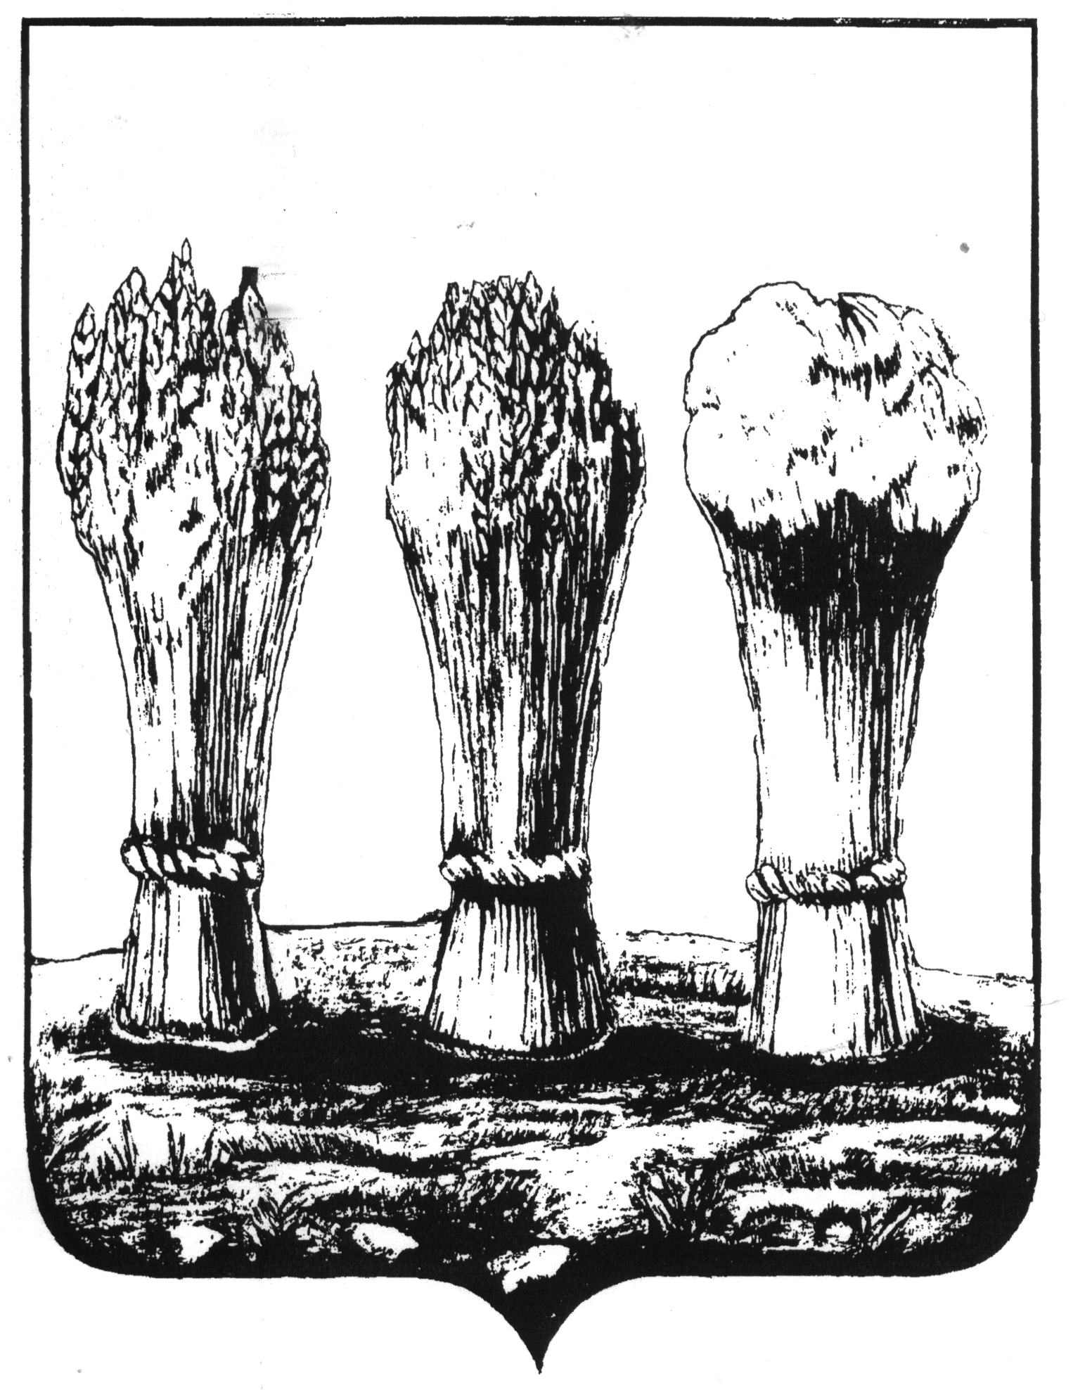
ПЕНЗЕНСКАЯ ГОРОДСКАЯ ДУМА ______________________________________________________________________

РЕШЕНИЕ
____________ №__________

О деятельности администрации города Пензы по выдаче разрешений на установку и эксплуатацию рекламных конструкций, о принимаемых мерах
по демонтажу самовольно установленных рекламных и информационных конструкций

Руководствуясь статьей 22 Устава города Пензы,

Пензенская городская Дума решила:

1. Информацию о деятельности администрации города Пензы по выдаче разрешений на установку и эксплуатацию рекламных конструкций, о принимаемых мерах по демонтажу самовольно установленных рекламных и информационных конструкций принять к сведению.
2. Рекомендовать администрации города Пензы продолжить работу по контролю за соблюдением законодательства в части выдачи разрешений на установку и эксплуатацию рекламных конструкций, а также по контролю за размещением самовольно установленных рекламных и информационных конструкций.
3. Снять с контроля решение Пензенской городской Думы от 20.12.2019 № 74-6/7 «О деятельности администрации города Пензы по выдаче разрешений на установку и эксплуатацию рекламных конструкций, о принимаемых мерах по демонтажу самовольно установленных рекламных и информационных конструкций».
4. Контроль за выполнением настоящего решения возложить на первого заместителя главы администрации города Пензы и постоянную комиссию городской Думы по градостроительной деятельности.

Глава города В.Б. Мутовкин

